Gods ware profeet wil iets zeggen tot jou
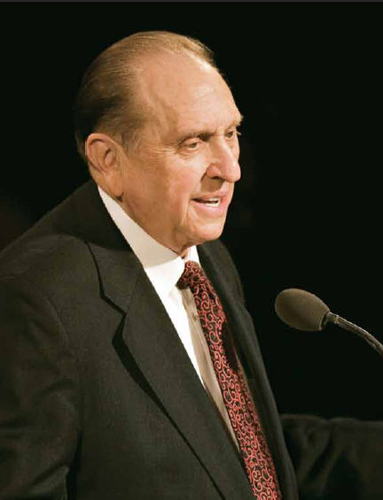
hij wil je graag zeggen: wees eerlijk en trouw

Bij 't spelen of thuis

of waar je ook bent
wees eerlijk en trouw

op ieder moment

